PRÁCTICAS MYSQLS
JOIN – Uniones entre tablas

Seleccionar el nombre del alumno número 10 y el curso que está haciendo
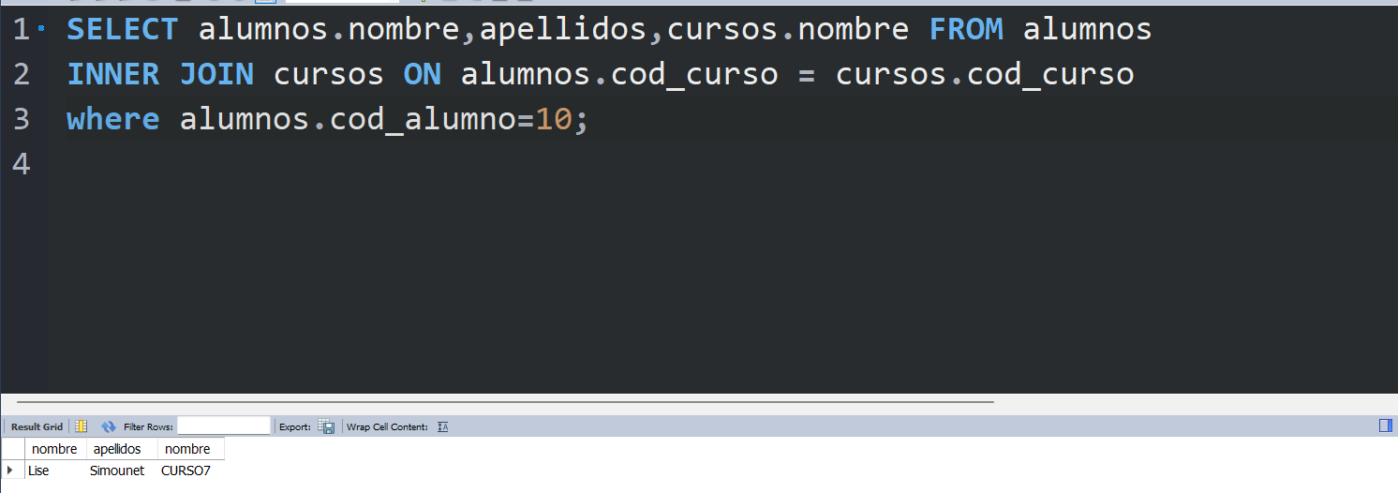
Visualizar las asignaturas del curso 1.
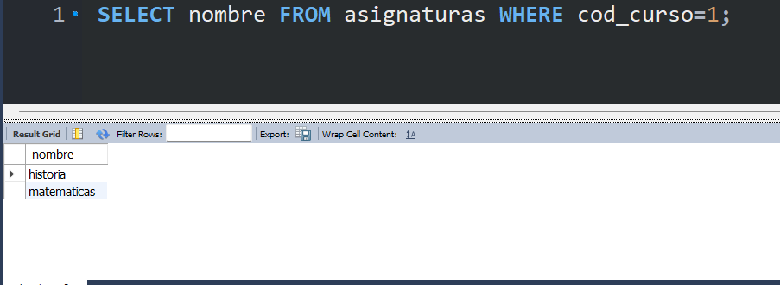

Visualizar el número de asignaturas de cada curso.
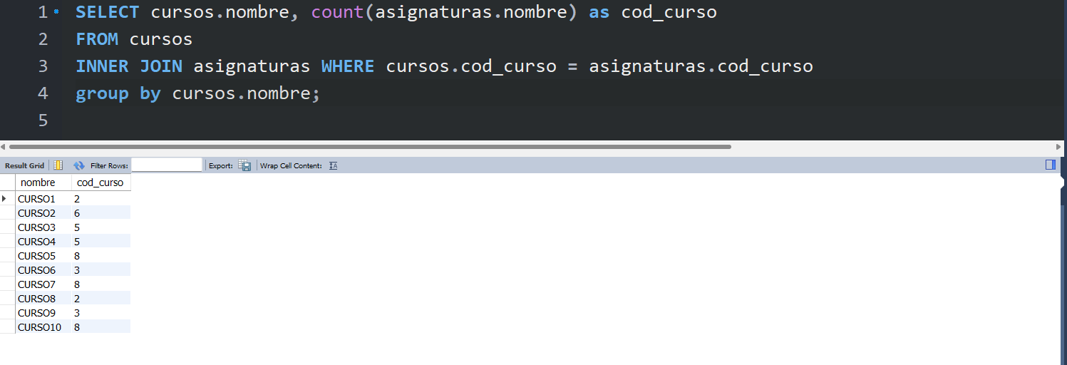

Visualizar las asignaturas del profesor con el código 2.
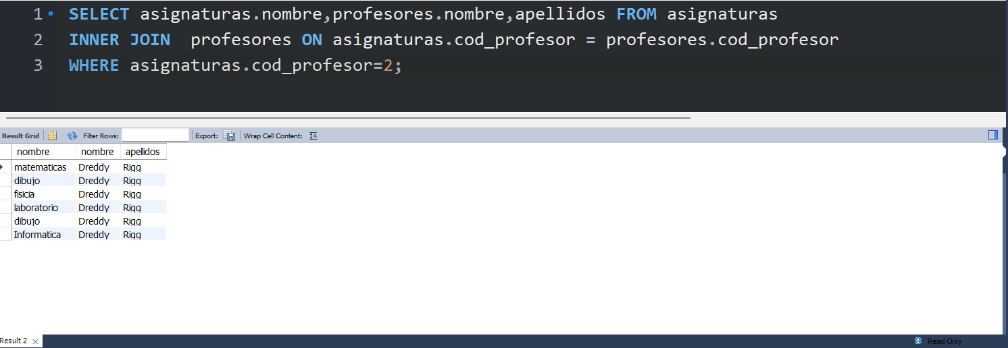

Visualizar las notas del alumno 10 (error en la creación de la tabla notas_alumno)

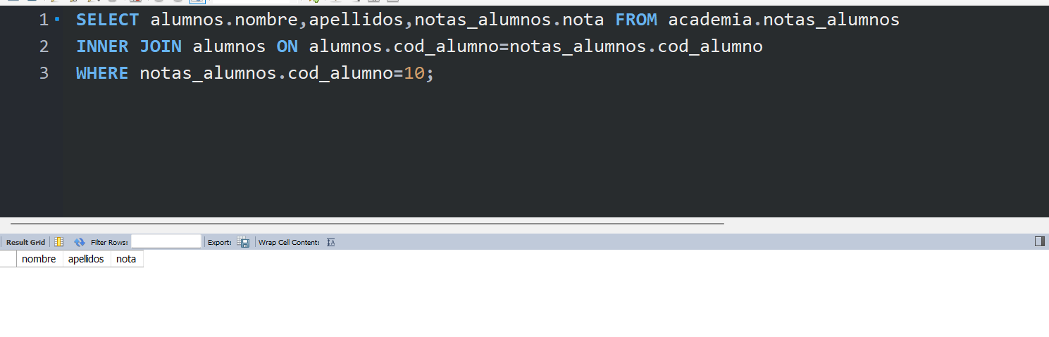
Mostrar el curso y el promedio de notas de los alumnos (error en la creación de la tabla notas_alumno)
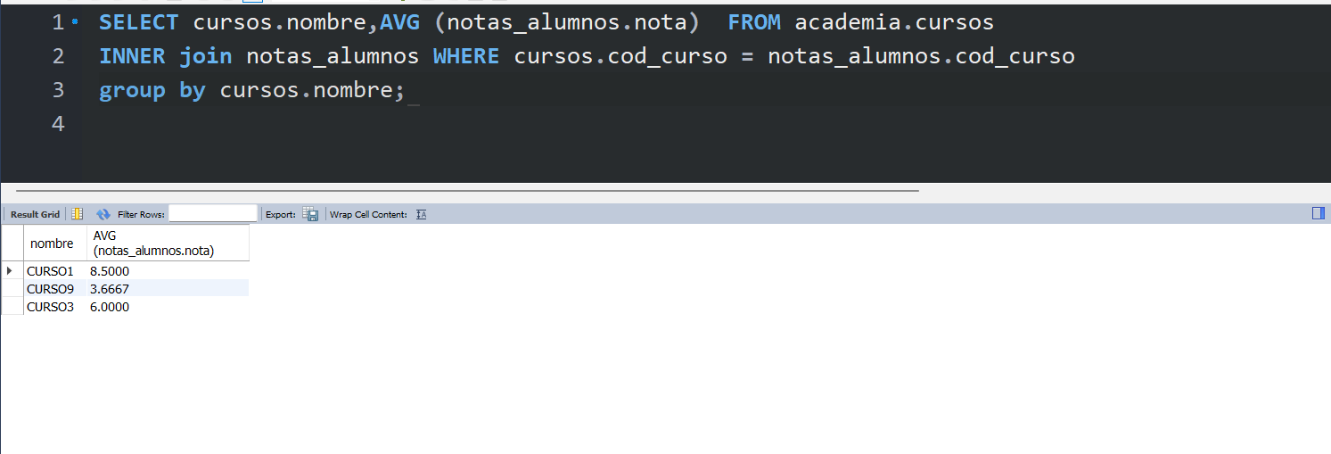

Sacar el promedio, pero en este caso por asignatura.
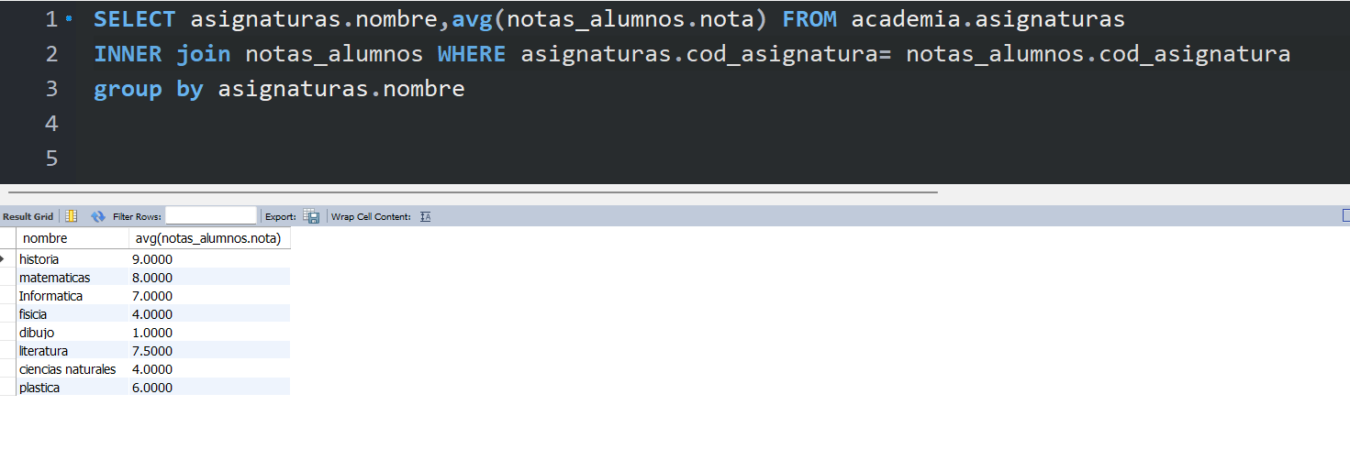
Inserta un par de filas en la tabla CURSOS. Esto permite tener dos cursos que no tienen alumnos
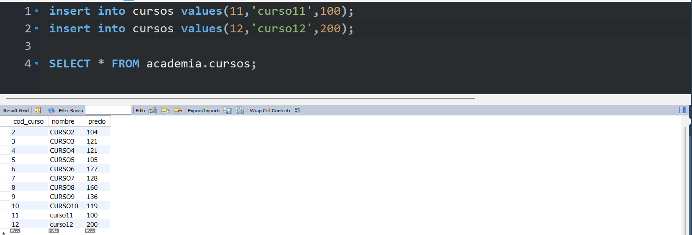

Averiguar ahora el número de alumnos por curso. Debes usar la cláusula USING para hacer la join ( Investiga sobre la clausaula USING y aplícala).
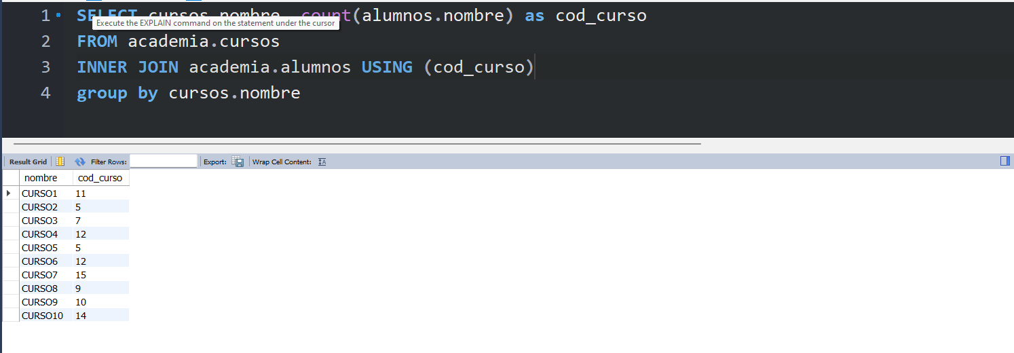

Comprueba si aparecen los nuevos cursos. Hazlo con Left Join y deben aparecer 0 alumnos.
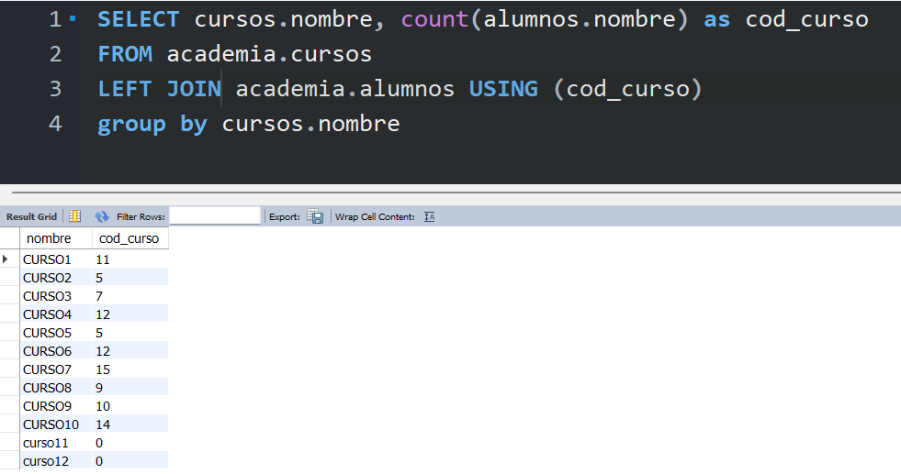

Obtén cada asignatura con sus profesores. Hay algunos profesores que no aparecen ya que no tienen asignaturas todavía. Los debes incluir con un RIGHT JOIN .
